- 非标准D-H(Denavit-Hartenberg)方法建系
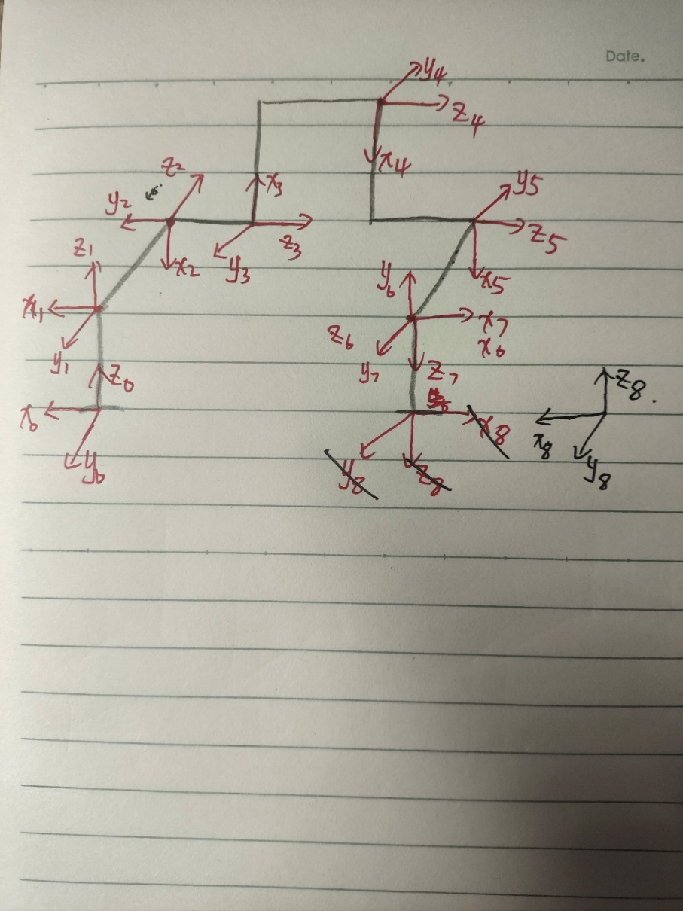
参数表为
关节i | α_i-1 | a_i-1 | d_i | θ_i
1 | 0 | 0 | 120 | 0+θ_1
2 | Π/2 | 0 | 100 | -Π/2+θ_2
3 | Π/2 | 0 | 100 | Π+θ_3
4 | 0 | 400 | 100 | Π+θ_4
5 | 0 | 400 | 100 | 0+θ_5
6 | Π/2 | 0 | 100 | Π/2+θ_6
7 | Π/2 | 0 | 0 | 0+θ_7
8 | Π | 0 | -120 | Π

- 正运动学求解（在轨迹规划中没用）
结果表达式极其冗长，就不求具体的出来了，需要的话让程序算
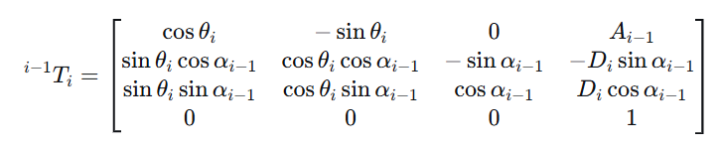
以XY'Z'欧拉角表示位姿
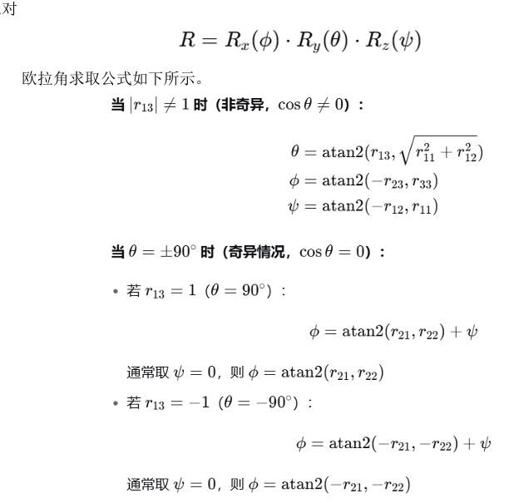

- 逆运动学求解

3.1 求解思路
该机械臂有7个关节（自由度7），而任务空间仅有6个自由度（3个位置+3个姿态），属于冗余机械臂，无法通过解析法直接得到逆运动学闭式解。因此采用数值迭代方法——阻尼最小二乘法（Damped Least Squares, DLS），配合多随机初值策略进行全局搜索。
DLS的基本思想是在经典牛顿-拉夫森迭代的基础上，通过在雅可比伪逆中引入阻尼项来避免奇异位形附近的发散问题。每一帧的迭代公式为：
dq = J^T * (J*J^T + lam^2*I)^(-1) * e
其中J为6x7的雅可比矩阵，lam为阻尼系数（固定为0.5），e为6维位姿误差向量（包含3维位置误差和3维轴角姿态误差）。每次迭代后将关节角归一化到[-pi, pi]区间。
由于机械臂存在冗余自由度，逆运动学有无穷多组解。为尽可能找到可行解，采用500次随机初值的策略：首帧使用零位作为初值，后续每次使用高斯随机噪声randn(7,1)作为初始关节角。每次内迭代最多500步，成功收敛（正运动学重投影误差<1e-4）的解进入候选集。
最后对候选解进行两两去重（平均关节角差异<0.15 rad视为重复），按重投影误差升序排列，保留前10组最优解供上层规划使用。

3.2 初步实现：ik_space_robot函数
函数原型：solutions = ik_space_robot(x, y, z, alpha, beta, gamma)
输入为末端期望位姿——位置(x, y, z)，单位m；姿态(alpha, beta, gamma)为XYZ内旋欧拉角，单位rad。输出为结构体数组，每个元素包含theta（7x1关节角）、error（重投影误差）和is_valid（是否满足精度<1e-3）三个字段。
算法流程分为三步：
(1) 位姿转换：将输入的(x,y,z,alpha,beta,gamma)通过euler_XYpZ_to_T函数转换为4x4齐次变换矩阵T_des。姿态部分按Z(gamma)->Y(beta)->X(alpha)内旋顺序合成旋转矩阵。
(2) 多随机初值DLS迭代：执行500次独立搜索，每次以随机关节角为初值，进行最多500步DLS迭代。核心函数包括：fk_mat（正运动学，基于Modified DH：Rx*Tx*Rz*Tz）、pose_err（计算6维误差向量，姿态误差从R_err=R_des*R_cur^T提取轴角表示）、jac_num（前向差分数值雅可比，delta=1e-6）。
(3) 后处理：对满足精度候选解去重、按误差排序，输出至多10组唯一解。

3.3 直线路径规划的优化：热启动跟踪
直接将ik_space_robot用于路径规划存在两个关键问题：
(1) 计算效率低：每个路径点都需500x500次迭代，100个点的直线轨迹需约2.5亿次迭代。
(2) 关节不连续：相邻路径点的解可能跳到完全不同的构型（肘上/肘下、腕部翻转等），不适用于实际控制。
解决方案——热启动跟踪（Sequential IK）：利用路径规划中相邻路点位姿变化小的特点，将上一帧的关节角作为当前帧的初始猜测，仅需少量迭代即可收敛。

优化方案：path_ik函数
函数原型：traj = path_ik(path_poses)
输入path_poses为Nx6矩阵，每行[x y z alpha beta gamma]（单位m, rad）；输出traj为Nx7矩阵，每行对应7个关节角（单位rad）。
算法流程：首帧调用ik_space_robot进行完整多随机搜索；后续帧以上一帧的解为初值，使用较小的阻尼系数lam=0.3进行最多30步DLS迭代。引入安全回退机制：若热启动迭代后重投影误差>1e-3，自动回退至ik_space_robot重新搜索。
经测试，对于100个路点的直线轨迹，热启动方案每帧仅需约30次迭代即可收敛，相比原始方案提速2~3个数量级，且关节角轨迹自然连续平滑。

- 轨迹规划
机器人总共需要走两步路，三个操作
位姿前三位是以坐标系0（A端）为参考的坐标,后三位为XY'Z'欧拉角
由于底座存在对称性，A、B端绕Z轴转动任意个Π/2后依然与底座贴合
h为某一适合距离
- 第一步：B端固定
起始位姿：(-300, 0, 0, 0, 0, 0)
中间态1(将A从底座中拔出)：(-300, 0, -h, 0, 0, 0)
中间态2(准备将A插入底座)：(600, 0, -h, 0, 0, k1 * Π/2)
目标位姿：(600, 0, 0, 0, 0, k1 * Π/2)
- 第二步：A端固定
起始位姿：(600, 0, 0, 0, 0, k1 * Π/2)
中间态1(将B从底座中拔出)：(600, 0, 0, h, 0, k1 * Π/2)
中间态2(准备将B插入底座)：(-400,100+h,-100,-Π/2,0,k2 * Π/2)
目标位姿：(-400,100,-100,-Π/2,0,k2 * Π/2)
- 收合：B端固定，各角度置零
起始位姿：(-400,100,-100,-Π/2,0,k2 * Π/2)
中间态(将A从底座中拔出)：(-400,100,-100-h,-Π/2,0,k2 * Π/2)
目标位姿：(-300, 0, 0, 0, 0, 0)

为避免关节角突变跳动，先算好整个路径中的各点的位姿，合并后用path_ik函数计算各路径点的关节角，全程使用直线运动

上述内容为实装进程序前的理论推导、初步规划

